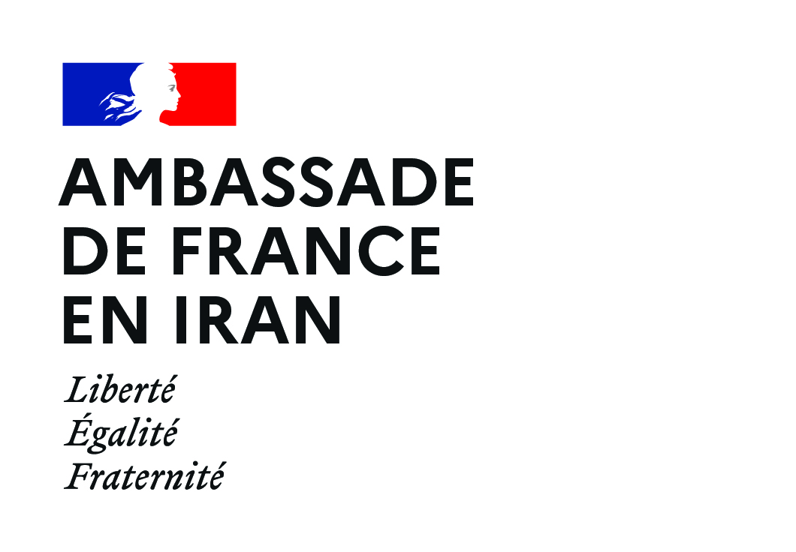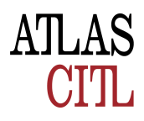

شیوهنامۀ شرکت در مسابقۀ ملی ترجمۀ ادبی دانشگاه حکیم سبزواری
مسابقۀ ترجمه با هدف کارآفرینی و ایجاد انگیزه برای دانشجویان دو گروه آموزشی ادبیات و ترجمۀ فرانسه برگزار میشود. استعدادیابی و ایجاد اشتغال برای نسل جوان دغدغۀ اصلی برگزارکنندگان این مسابقه است.
این برنامه بههمّت انجمن علمی زبان و ادبیات فرانسه، زیر نظر استادان دکتر کتایون شهپرراد و دکتر آذین حسینزاده برگزار خواهد شد. حمایتکنندگان اصلی بهترتیب عبارتند از:
معاونت فرهنگی و دانشجویی، مدیریت روابط بین المللی دانشگاه حکیم سبزواری
بخش فرهنگی سفارت فرانسه در ایران
مدرسۀ بینالمللی مترجمان ادبی در شهر Arles در فرانسه (CITL)
انتشارات نیلوفر، تهران
داوران برگزیده، همگی از مترجمان برجسته و بنام کشورند و اسامی آنها، بهمنظور پرهیز از هرگونه ابهام، ناشناس باقی خواهد ماند.
گفتنی است ترجمهها بدون نام و از طریق شمارۀ شناسایی برای داوران ارسال خواهد شد.

شرایط نامنویسی و شرکت در مسابقۀ ملی ترجمۀ ادبی از فرانسه به فارسی
شرکتکنندکان در این مسابقه باید دانشجوی مقطع کارشناسی یا کارشناسی ارشد در دو گرایش ادبیات یا مترجمی باشند. هر شرکتکنندهای باید رونوشت کارت دانشجویی خود را ضمیمۀ تقاضای نامنویسی کند. تاریخ انقضای کارت دانشجویی نباید از شهریور 1400 فراتر رود. حداکثر سن دانشجو برای شرکت در این مسابقه 30 سال تمام تا پایان شهریور 1400 است.
نامنویسی
متقاضیان شرکت در مسابقه باید مدارک زیر را حداکثر تا تاریخ 10 اردیبهشت 1400 به نشانی واتساپ
https://chat.whatsapp.com/JBDrONG6fDq3nDXzhpSMcI
ارسال کنند
- عکس کارت ملی معتبر
- عکس کارت دانشجویی (چنانچه تاریخ انقضا در پشت کارت است، تصویر دو سوی کارت ارسال شود)
- شمارۀ تماس، نشانی رایانامه با ذکر نام و معرفی مختصر خود در حد 2 خط.
شرایط ارسال متن ترجمهشده
- ترجمه باید در قالب word با قلم Bzar14 در صفحات سفید، بدون حاشیه، حداکثر 20 خط در هر صفحه ارسال شود.
- صفحات باید شمارهگذاری شده باشند.
- هیچگونه ردی از نام مترجم در متن نباید مشاهده شود.
- پایبندی به تمامی نکات ویرایشی و نگارشیِ مصوبات فرهنگستان زبان و ادب فارسی (جدانویسی، علامتگذاری، نکات دستوری...)، معیار اصلی داوری است.
- بدیهی است چنانچه موازین یادشده، بهحیث شکلی، رعایت نشود ترجمه برای داوری ارسال نخواهد شد.
- مهلت ارسال ترجمه، ساعت 24 روز 30 تیر 1400 به نشانی زیر خواهد بود.

concourstraductioniran@gmail.com

جایزۀ ویژه:
نفر اول: اقامت رایگان در اتاق خصوصی در مدرسۀ بینالمللی مترجمان ادبی در شهر Arles بهمدت حداقل 15 روز و استفاده از تمامی امکانات مدرسه (کتابخانۀ تخصصی، رایانۀ شخصی و چاپگر...)
پرداخت هزینههای سفر رفتوبرگشت با هواپیما به Arles از سوی بخش فرهنگی سفارت فرانسه در ایران تامین خواهد شد.
نفرات دوم و سوم: اهدای کتابهای نفیس، همراه با گواهی
متن مسابقه، بخشی است از یکی از رمانهای معاصر فرانسه. این متن در روز پایان مهلت ثبتنام، در گروه واتساپ انجمن علمی دانشجویان زبان و ادبیات فرانسۀ دانشگاه حکیم بهاشتراک گذاشته خواهد شد.

